|  |
| --- |
| https://lh6.googleusercontent.com/QcftzNtI05T0Y6fjdSh1Rr2rt8oqZ1IvnLvbn1jLJ7CCyteVir3k-xBLv4SL1wAgWJsRhmmJSR0UW-RP63_GQenE4vVWv05BRoZTsmIcBccVTnfxwmsnNMvjg599x9SqZd8E3dkd |
| МИНОБРНАУКИ РОССИИ |
| Федеральное государственное бюджетное образовательное учреждение высшего образования«МИРЭА - Российский технологический университет»РТУ МИРЭА |

Институт информационных технологий (ИТ)

Кафедра инструментального и прикладного программного обеспечения (ИиППО)

|  |  |
| --- | --- |
| **ОТЧЕТ ПО ПРАКТИЧЕСКОЙ РАБОТЕ №5** | |
| **по дисциплине** | |
| «Разработка клиент-серверных приложений»  на тему  **«Проектирование архитектуры и дизайна клиент-серверных систем»** | |
| Выполнил студент группы ИКБО-20-19 | Московка А.А. |
|  |  |
| Принял | Мельников Д.А. |

Практическая работа выполнена «11» ноября 2022 г.

(подпись студента)

Зачтено «__» 2022 г.

(подпись студента)

Москва 2022

**Цель работы:**

1. Знакомство с понятием функциональной модели TO-BE («как будет»).
2. Доработка созданной модели AS-IS с учетом выявленных недостатков в организации бизнес-процессов.

**Задание:**

Для заданной предметной области преобразовать созданную модель AS-IS в модель TO-BE. Внедрив информационную систему или клиент-серверную архитектуру.

**Описание выполнения работы:**

Поскольку модель AS-IS демонстрирует актуальную систему сдачи и приема экзаменов в российских школах, разработка модели TO-BE происходит с моделированием ситуации, при которой прием экзаменов у учеников автоматизирован и исключает человеческий фактор, также изменен и процесс подготовки, в котором вместо репетиторов, преподавателей и кураторов их функции выполняет автоматизированная система.

Из механизмов были исключены «Преподаватель», «Куратор», «Комиссия по приему», но были добавлены «Автоматизированная система подготовки к экзамену», а также «Автоматизированная система приема и проверки экзамена». Также выходящий поток «Неподготовленный ученик» был переименован в «Неподготовленный несдающий ученик», поскольку в первом варианте было непонятно, сдал ученик экзамен или нет.

Измененная контекстная диаграмма модели представлена на рисунке 1 ниже.

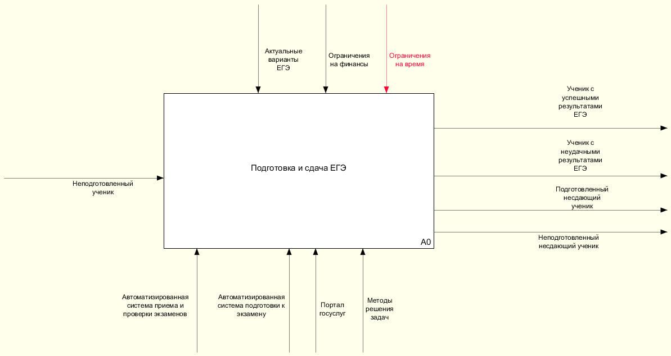

Рисунок 1 – Скриншот измененной контекстной диаграммы в нотации IDEF0 модели TO-BE

В декомпозиции основного процесса заменились подпроцессы на «Подготовка в автоматизированной системе подготовки к экзамену», «Сдача экзамена в автоматизированной системе приема и проверка экзаменов», новые механизмы были подведены к подпроцессам соответственно тому, что изображено на рисунке 2.

Кроме того, были изменены выходные потоки: «Подготовленный несдающий ученик» не ожидает результатов, поскольку и не сдавал экзамены. Механизм «Автоматизированная система проверки и приема экзаменов» подводится к подпроцессу «Ожидание результатов», поскольку самостоятельно производит проверку заполненных сдавшим учеником бланков и передает соответствующие результаты сдачи на Портал Госуслуг.

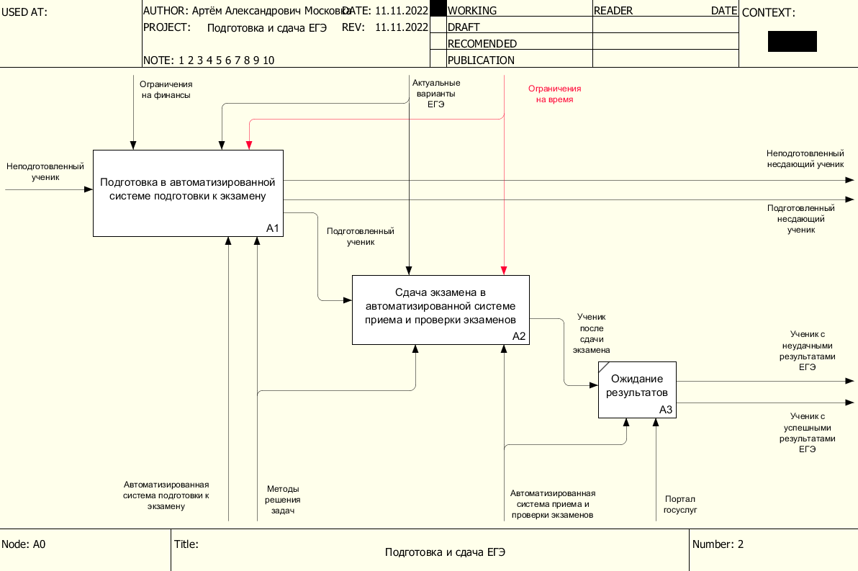

Рисунок 2 – Скриншот измененной декомпозиции контекстной диаграммы модели TO-BE

В подпроцессе «Подготовка в автоматизированной системе подготовки к экзамену» изменились подпроцессы и информационные потоки следующим образом: «Поиск репетитора» на «Поиск подходящей системы», Поток управления «Ограничения на финансы» не подходит к подпроцессу «Заключение договора», поскольку ученик выбирает подходящую систему на этапе поиска системы, следовательно, когда он заключает договор, его уже не ограничивают финансы. Выходной поток «Неподготовленный ученик» заменился на «Неподготовленный несдающий ученик», а также добавлен поток «Подготовленный несдающий ученик», внутренний поток «Ученик, выбравший репетитора» заменился на «Ученик, выбравший систему подготовки».

Измененная декомпозиция процесса «Подготовка в автоматизированной системе подготовки к экзамену» представлена на рисунке 3 далее.

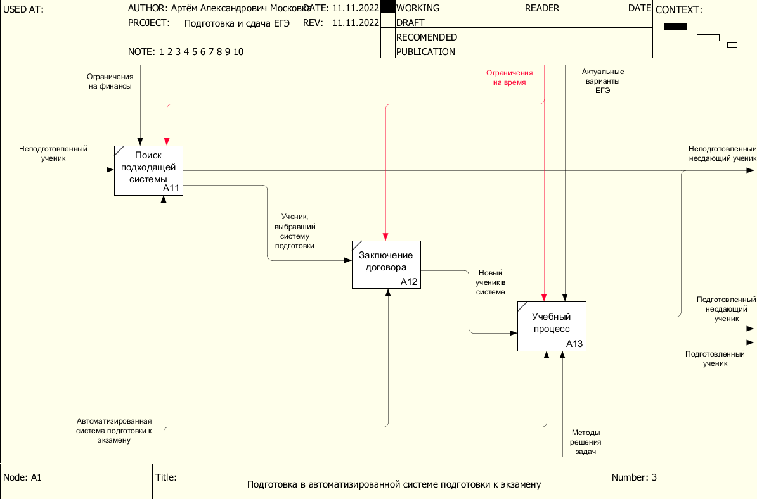

Рисунок 3 – Скриншот измененной декомпозиции процесса «Подготовка в автоматизированной системе подготовки к экзамену» модели TO-BE

В подпроцессе «Сдача экзамена в автоматизированной системе приема и проверки экзаменов» изменены следующие подпроцессы и информационные потоки: подпроцесс «Проведение инструктажа» заменен на «Проведение инструктажа по проведению экзамена», потоки механизмов «Комиссия по приему» и «Компьютер» заменены на единую обезличенную систему «Автоматизированная система приема и проверки экзаменов», что позволяет исключить человеческий фактор и потенциальные ошибки проверки и вынесения итогов сдачи экзаменов учениками. Выходной поток «Выгнанный ученик» заменен на «Ученик, преждевременно закончивший экзамен», что включает в себя все возможные случаи, по которым ученик завершает сдачу экзамена.

Измененную декомпозицию подпроцесса «Сдача экзамена в автоматизированной системе приема и проверки экзамена» можно увидеть на рисунке 4.

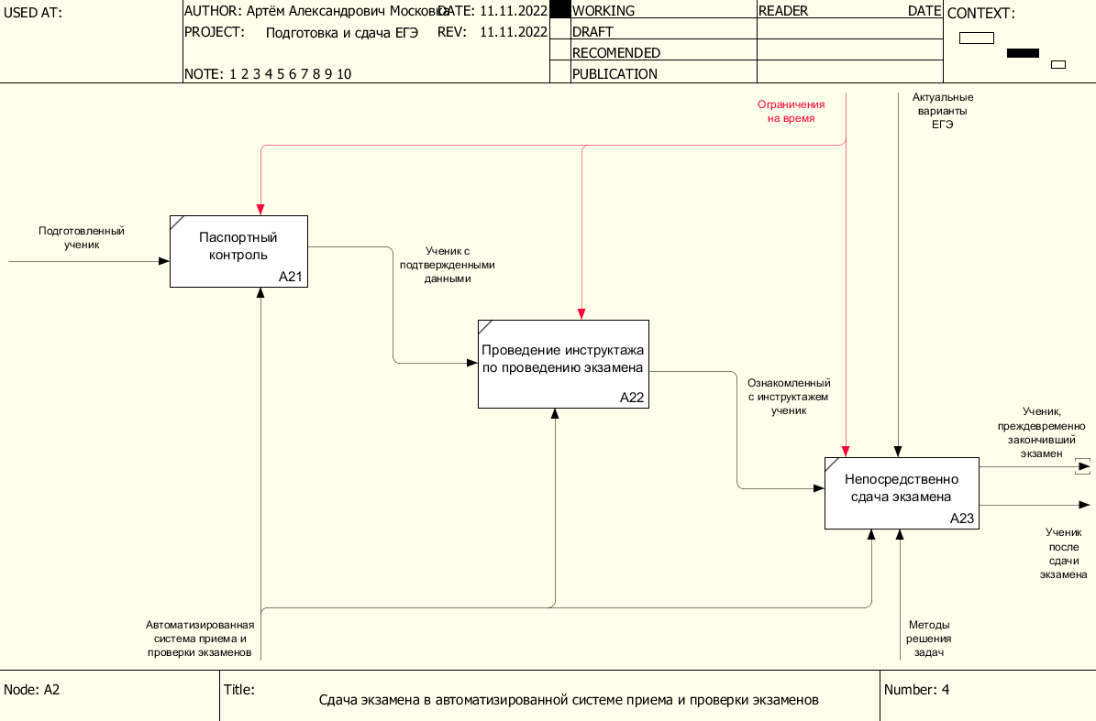

Рисунок 4 – Скриншот измененной декомпозиции процесса «Сдача экзамена в автоматизированной системе приема и проверки экзамена» модели TO-BE

В подпроцессе «Учебный процесс» существенных изменений кроме изменения потока механизмов на «Автоматизированную систему подготовки к экзамену» во всех подпроцессах не было произведено, поэтому декомпозиция данного процесса не представлена в данном отчете.

**Вывод:** в результате выполнения данной практической работы были получены теоретические и практические навыки по работе и перестроению диаграмм из модели AS-IS в модель TO-BE по методологии IDEF0 а также по внедрению в нее информационной системы.